**白河國中資訊科技課程:SCRATCH02**

**一、**登入帳號:

同學點選網站: <https://scratch.mit.edu/>

右上角登入，帳號:

**九年級規則: bh109+班級+座號，例如901班25號為bh1090125共9位數**

**八年級規則: bh110+班級+座號，例如802班7號為bh1100207共9位數**

**密碼皆為:ab123456**

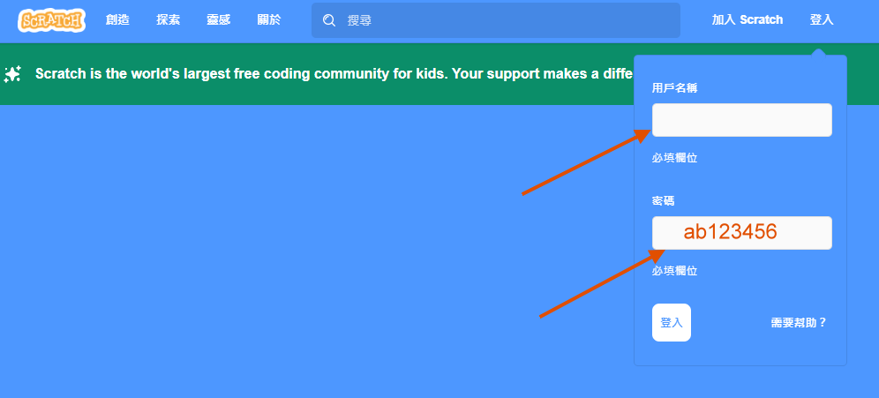

二、基本介面介紹:

1. 點選左上角「創造」，開始創作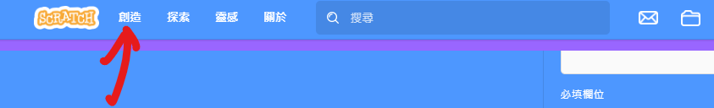
2. 畫面分為四區:一張含有 文字, 螢幕擷取畫面, 膝上型電腦 的圖片

   自動產生的描述
3. 基本概念:

舞台區為一個左右480幅，上下360幅的2D平面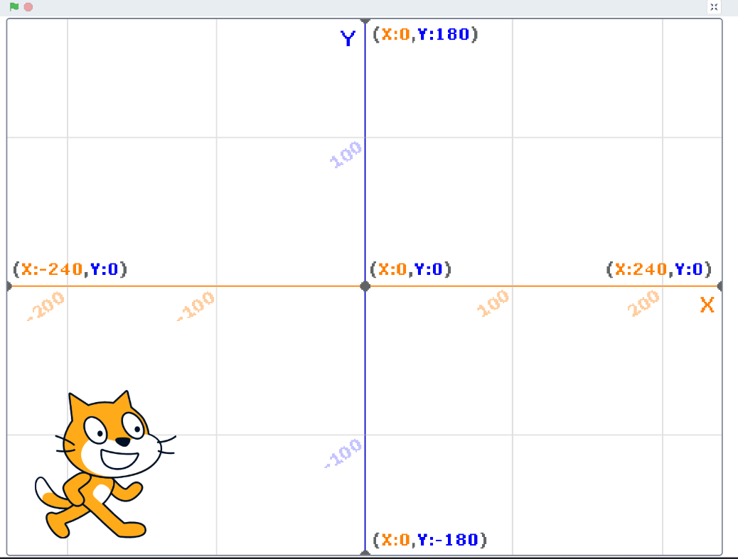

三、旋轉方式:

(一)讓角色旋轉:使用積木**【動作】>《右轉(順時針)或左轉(逆時針)》，角度數字可以修改**

(二)讓角色重複旋轉：使用(一)的積木**+【控制】>《重複無限次(迴圈)》**

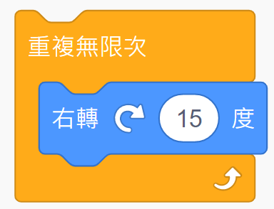

但這樣的方式雖然可以讓角色持續旋轉，但在設計遊戲需要不斷調整速度時很不方便，因此我們再加上「變數」的概念：

在上述積木**(二)+【變數】>《my variable》，記得將前面框框打勾**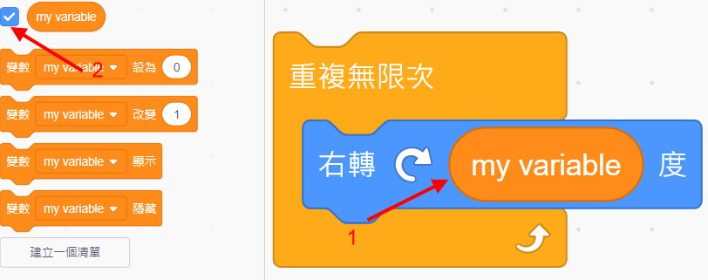

**接著在舞台區就會出現一個變數的視窗，對視窗按下右鍵可以調整模式，這裡我們選擇滑桿，可以隨時調整變數的值。**

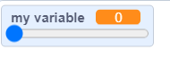

**變數的值預設為0-100，按下右鍵可選擇「變更滑桿數值範圍」，調整成你要的數字範圍。**

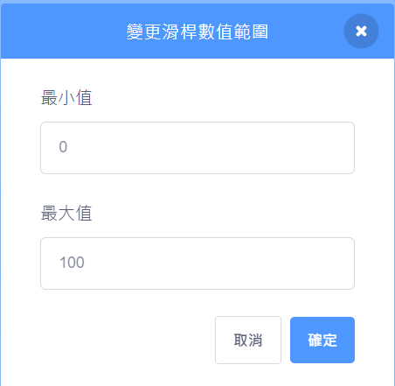

**※思考:若將最小值修改成負數會出現什麼狀況?**

1. 改變尺寸方式  
   使用積木**【外觀】>《尺寸改變》或《尺寸設為》，注意:一開始的尺寸為100**

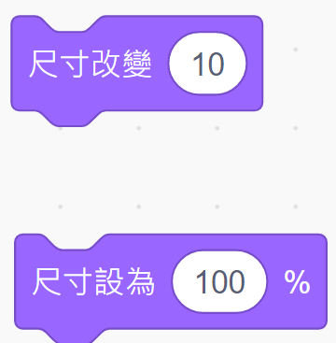

我們要讓角色有大小轉變的樣子:使用下方積木，但執行速度太快，會發現看不出有變化

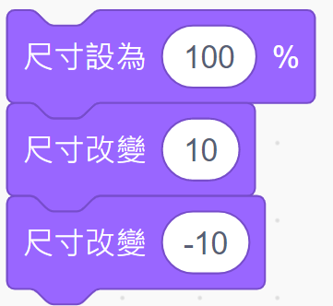

因此我們可以加入等待時間: **【控制】>《等待?秒》**

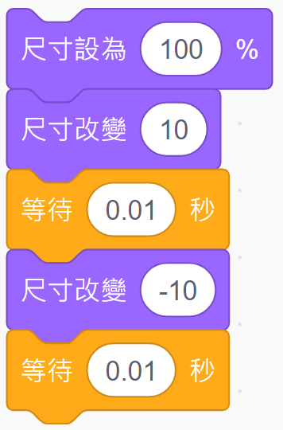

再加入連續動作: **+【控制】>《重複?次(迴圈)》，觀察一下效果**

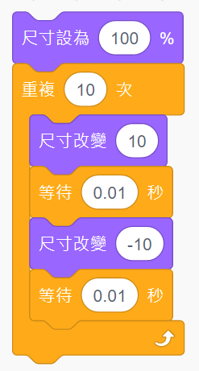

現在要讓角色慢慢而且持續放大(或縮小):將尺寸改變-10拿掉，等待時間也可以移除(較順暢)

並且我們將重複次數變多，而每次改變的尺寸變小，效果更明顯。

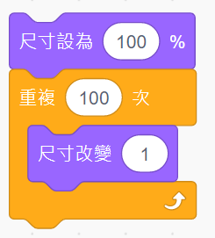

【今日作業】

請同學創建一個角色，分別使用上述指令，讓角色可出現以下動畫:

一：當綠旗被點擊，角色初始尺寸為100%

二：讓角色慢慢且順暢的放大為原來的5倍(即尺寸變成500)，**尺寸每次改變1**

三：角色要放大同時旋轉，角度可使用滑桿控制，並包含順時針及逆時針方向

【如何繳交作業】

1:按下儲存檔案  
2:修改檔案名稱為班級加座號，如80229

3:按下分享

4:按下切換到專案頁面

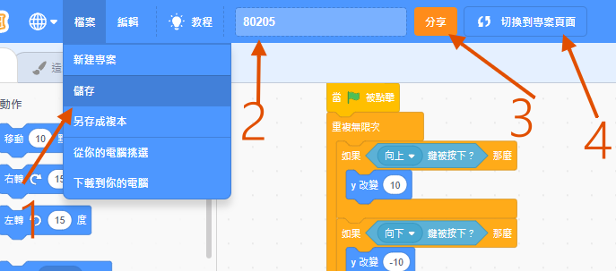

5.按下加入到創作坊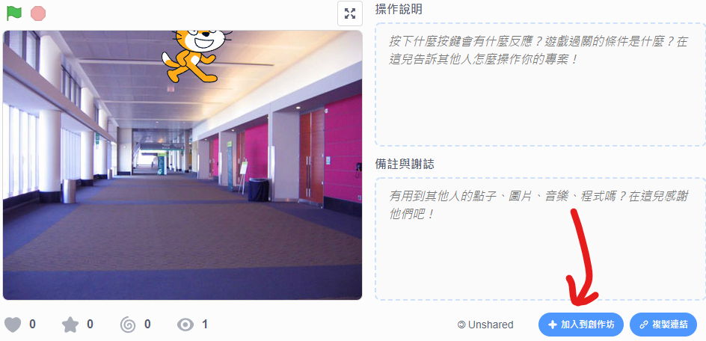

6.選擇今天課堂數，再按下確定!完成!!!

